Филворд
как средство развития общеинтеллектуальной сферы детей с ограниченными возможностями здоровья (ОВЗ).
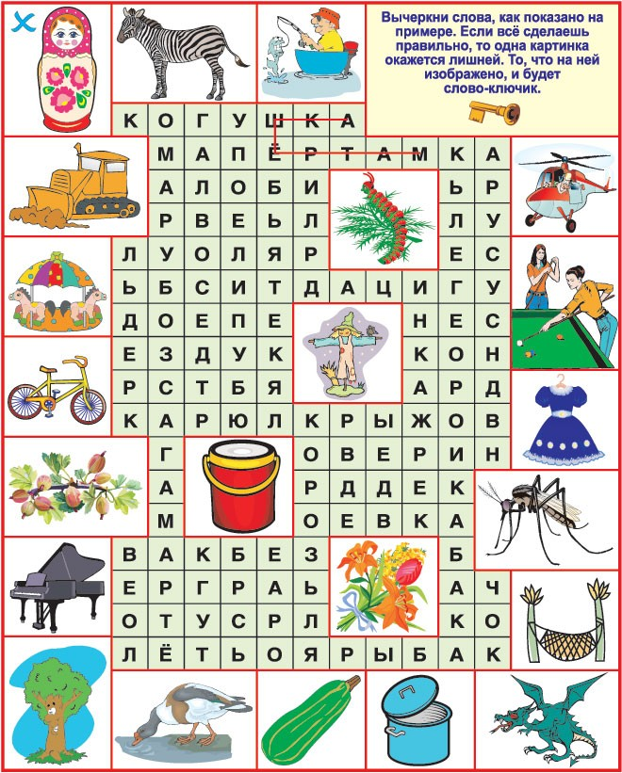Филворд – это разновидность кроссворда, которая существенно отличается от классического варианта. Венгерский кроссворд (другое название филворд) имеет поле без черных клеток и нумерации. Все поле заполнено буквами. Каждая буква может входить в состав только одного слова. Слова в этом кроссворде не пересекаются и не образуют «крестов» – это одно из основных отличий филворда от классического кроссворда. Но есть и сходство в филворде, как и в обычном кроссворде предлагаются задания, которые необходимо решить. В филворде для детей, задания часто приводятся в виде иллюстраций.
Эта разновидность головоломок достаточно проста, возможно, именно поэтому она популярна в разных странах. Очень часто ее публикуют различные издания, как для детей, так и для взрослых.
Филворды появились достаточно давно, но большинство из нас воспринимают их лишь в качестве приятного времяпрепровождения, и весь развивающий потенциал этой увлекательной интеллектуальной игры остается мало используемым. На самом деле, филворд может быть использован в качестве игровой технологии как на уроках по различным дисциплинам, так и на занятиях, целью которых является развитие познавательной и интеллектуальной сферы школьников. Это уникальная технология, которая позволяет сделать интересным и увлекательным процесс обучения различным умениям и навыкам. Тем, кто работает с детьми хорошо известно, что игра всегда положительно эмоционально окрашена, а эмоциональность игрового действия в свою очередь позволяет активизировать все психологические процессы и функции ребенка. Еще одной положительной стороной игры является то, что она позволяет школьникам использовать знания в новой ситуации, таким образом, усваиваемый материал проходит через своеобразную практику, вносит разнообразие и интерес в учебный процесс.
Использование подобной игровой технологии, в работе с обучающимися с ограниченными возможностями здоровья (недостаточным уровнем развития познавательных процессов, интеллектуальных и эмоционально – волевых функций), является эффективной как никакая другая. Так как это группа детей, требует особых условий и подхода к своему обучению и развитию.
Педагогам хорошо известно, что такие ребята отличаются низким уровнем развития восприятия (им, как правило, требуется более длительное время для приема и переработки информации), неустойчивым рассеянным вниманием (они с трудом переключаются с одной деятельности на другую); слабым развитием интеллектуальной активности; несовершенством навыков и умений самоконтроля; недостаточным развитием чувства ответственности и интереса к учению; низким уровнем работоспособности и повышенной утомляемостью.
Вследствие этого у школьников возникают трудности формирования учебных умений (планирование предстоящей работы, определения путей и средств достижения учебной цели; контролирование деятельности, умение работать в определенном темпе).
Обучение же посредством игры, позволяет усвоить учебный материал, детям удобно и естественно. Поэтому, в частности использование филвордов на занятиях с детьми ОВЗ помогает существенно обогатить и активизировать словарный запас, что является первым шагом в развитии словесно-логического мышления. Как показывает практика, при выполнении задания усиливается внимание к каждому слову, его значению, написанию. Очень часто если при поиске заданных слов встречается незнакомое, дети активно интересуются его значением, тогда как, увидев его в тексте, где от «потери» одного слова не теряется общий смысл написанного или сказанного оно, скорее всего, осталось бы незамеченным. Это же в свою очередь существенно облегчает запоминание новых терминов и понятий.
Еще одним преимуществом филворда, является то, школьники очень часто работу с ним воспринимают как игру, развлечение, паузу для отдыха, а не как сложное учебное задание, требующие серьезных усилий для его выполнения. Это, в свою очередь позволяет, удерживать внимание детей на решении поставленной задачи достаточно длительное время. Кроме того, успешное решение (самостоятельное, или с чьей то помощью) данной головоломки позволяет существенно повысить интерес к процессу учения. Учение перестает восприниматься детьми с ОВЗ как деятельность, в которой они не могут быть успешными.
На занятиях по развитию общеинтеллектуальных умений школьников такая форма как филворд эффективно помогает в закреплении и отработке полученных умении. Например, при закреплении у ребят умения обобщать, классифицировать, исключать лишнее и т.п. Детям предлагается найти в филворде не просто слова, как в классическом варианте, а например названия животных. При этом к названиям животных в головоломке может быть добавлено, название птицы. В ходе выполнения задания ученикам необходимо отнести найденные слова, к какому либо понятию, в данном случае относящиеся к категории животные, и исключить «лишнее» слово.
Отдельно хотелось бы сказать об эффективном приеме использования филворда в виде мобильного приложения. Это ко всему вышеперечисленному и позволяет обеспечить яркую высококачественную наглядность, привлечь гораздо большее количество дидактического материала, в сравнении с бумажным вариантом. Кроме этого специалисты отмечают, что использование современных гаджетов повышает объем выполняемой работы, 1,5-2 раза, обеспечивает высокую степень дифференциации и индивидуализации обучения, расширяет возможность самостоятельной деятельности обучающихся.
Именно использование современных инфорамационно - коммуникативных технологий позволяет педагогу подобрать дидактический материал с учетом индивидуальных особенностей и интересов каждого ребенка. Существующие компьютерные приложения дают возможность ребенку самостоятельно контролировать правильность и скорость выполнения задания. Дополнительно, при выполнении заданий в компьютерном варианте, можно наглядно сравнивать свои успехи, и с успехами одноклассников, и со своими собственными, при помощи начисляющихся бонусов, достигнутых уровней и т.п.
Таким образом, использование в разных вариантах такой игровой технологии как филворд, позволяет развивать, не только познавательные и интеллектуальные способности обучающихся с ОВЗ, но и эмоционально-волевые, регулятивные, и личностные качества необходимые для успешной реализации в основной учебной деятельности. Ведь всестороннее развитие является особенно важным для детей с ограниченными возможностями здоровья.

http://pomozgui.ru/stati/?filvord__raznovidnost_krossvorda
http://www.genon.ru/GetAnswer.aspx?qid=8cd07fbf-0725-4788-a4cf-bec004593585

Педагог – психолог
ГБУ ЦППМСП «Личность» г.о. Тольятти
Еремина О.В.

